BBCC GP卷一样题
满分：100分

单选题（3分/道，共10道）
已知下图为某角色的脚本，运行程序，敲击5次回车之后，则该角色的X坐标为（）。
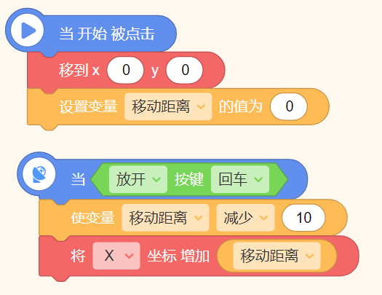
A.50
B.-150
C.-50
D.5
答案：B

多选题（4分/道，共5道）
下面是“星星”的脚本，运行脚本，对于舞台效果说法正确的是（）。
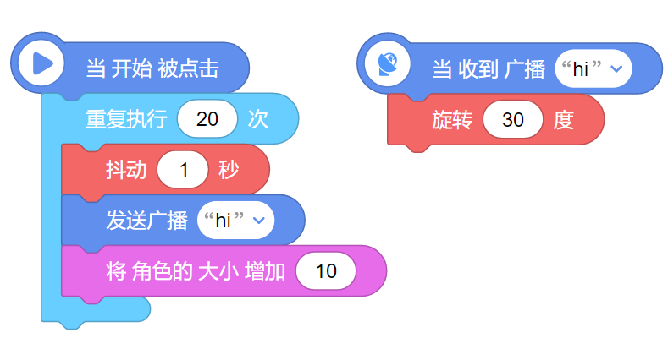

A.角色一边旋转一边抖动
B.角色一共旋转了600度
C.角色先抖动，再旋转
D.角色先抖动20秒，再变大
答案：BC

填空题（5分/道，共10道）
以下程序运行结束后，对话框输出的内容为_____。
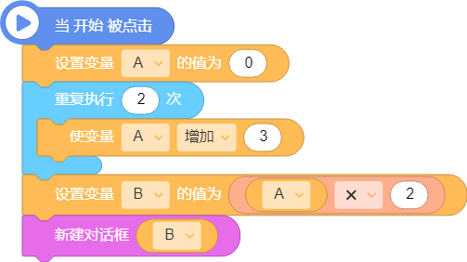
答案：12

BBCC GP 卷二样题
满分：200分

程序题（100分/道，共2道）
小火熊准备了一道数学题，想来考考大家，请按要求完成小火熊出题程序设计。
1.程序运行，“对错提示”按钮为“等待”造型，小火熊询问“9*3+6=？”，并等待玩家输入答案；
2.若玩家输入答案错误，则“对错提示”按钮切换为“错”造型，并能观察到按钮先增大再恢复到原来大小的提示效果；
3.按钮提示错误后，小火熊会继续询问“9*3+6=？”，同时“对错提示”按钮切换为“等待”造型；
4.若玩家输入答案正确，则“对错提示”按钮切换为“对”造型，并能观察到按钮先增大再恢复恢复到原来大小的提示效果；
5.“对错提示”按钮切换为“对”造型的同时，小火熊对话“恭喜你，回答正确！”1秒，停止询问。

预置文件及参考答案下载：
链接：https://pan.baidu.com/s/1EB0npmgnnutOxbw1J8ywhg
提取码：BBCC

